Наукове обґрунтування агротехнологічного комплексу вирощування зерна сочевиці залежно від технологічних прийомів вирощування за різних умов зволоження

Призначення та сфера застосування. Агропромисловий комплекс
Основні характеристики, суть розробки. Розроблені основні складові агротехнічного комплексу вирощування зерна сочевиці за різних умов зволоження в умовах Південного Степу України, що забезпечують збільшення продуктивності культури та поліпшення якості зерна. Впровадження в структуру посівних площ сочевиці дозволить забезпечити створення та надходження на ринок рослинного білка, що поповнить важливу частину продовольчого кошика людини, а удосконалені елементи її вирощування забезпечать стійке товарне виробництво та його розвиток. Для отримання врожайності зерна при зрошенні на рівні 2,3-2,7 т/га з рівнем виробничої рентабельності 260-270% необхідно вносити мінеральні добрива в дозі N₄₅P₄₅, проводити полицевий обробіток ґрунту на глибину 20-22 см та забезпечувати густоту рослин 2,5 млн/га; в незрошуваних умовах - для отримання врожайності зерна на рівні 1,2-1,5 т/га з рівнем виробничої рентабельності 200-215% вносити мінеральні добрива в дозі N₄₅P₄₅, проводити полицевий обробіток ґрунту на глибину 20-22 см та забезпечувати густоту рослин 2,0 млн/га.
Порівняння зі світовими аналогами, основні переваги розробки. Площі посівів під сочевицею є нестабільними, а врожайність низькою, що обумовлює незначний ареал поширення сочевиці, а його збільшення залежить від впровадження у виробництво пристосованих до конкретних ґрунтово-кліматичних умов технологій вирощування.
Стан охорони інтелектуальної власності. Патент на корисну модель №108202 «Спосіб вирощування сочевиці в Південному Степу України в незрошуваних умовах»; №108527 «Спосіб вирощування сочевиці в умовах Південного Степу України при зрошенні»; №110073 «Спосіб визначення величини врожаю зерна сочевиці за елементами технології вирощування в незрошуваних умовах»; №110148 «Спосіб визначення величини врожаю зерна сочевиці за елементами технології вирощування при зрошенні».
Затребуваність ринку. В структурі посівних площ господарств частка сочевиці повинна становити 10-15%.
Стан готовості розробки. Впровадження у сільськогосподарське виробництво

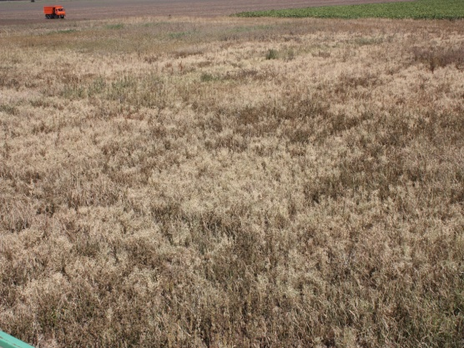

Координати для зв’язку:
73006, м. Херсон, ДВНЗ «Херсонський державний аграрний університет», (0552)-41-75-92, e-mail: simonova_ok@ukr.net

Scientific substantiation of agrotechnological complex of lentil grain cultivation depending on technological methods of cultivation under different humidification conditions

Purpose and scope. Agro-industrial complex
The main characteristics, the essence of the development. The main components of the livestock grain cultivation agriculture complex under different humidification conditions in the conditions of the Southern Steppe of Ukraine are developed, which provide an increase in the productivity of the crop and improve the quality of the grain. The introduction of lentil seedlings into the structure of the plant will ensure the creation and receipt of vegetable protein on the market, which will fill an important part of the human food basket, and improved elements of its cultivation will ensure sustainable commodity production and its development. To obtain the yield of grain at irrigation at the level of 2,3-2,7 t / ha with a level of productive profitability of 260-270%, it is necessary to make mineral fertilizers in a dose N45P45, to conduct field seed tillage at a depth of 20-22 cm and to ensure plant density 2, 5 million ha; in unaccounted conditions - to produce grain yields at the level of 1.2-1.5 t / ha with a level of productive profitability of 200-215% to make mineral fertilizers in a dose N45P45, to conduct field seed tillage at a depth of 20-22 cm and to ensure the plant density 2 , 0 million hectares.
Comparison with world analogues, the main advantages of development. The area under lentils is unstable, and the yield is low, which causes a small area of lentil spread, and its increase depends on the introduction of cultivation technologies adapted to the specific soil-climatic conditions.
Intellectual property protection status. Patent for utility model №108202 "Method of growing lentils in the Southern Steppe of Ukraine under unhealthy conditions"; №105857 "Method of growing lentils in the conditions of the Southern Steppe of Ukraine during irrigation"; №110073 "Method of determining the value of lentil grain yield for elements of cultivation technology under unheated conditions"; №110148 "Method of determining the value of lentil grain yield for elements of cultivation technology for irrigation".
Market demand. In the structure of sown areas of farms, the proportion of lentils should be 10-15%.
State of completion of development. Introduction to agricultural production

Coordinates for communication:
73006, м. Херсон, ДВНЗ «Херсонський державний аграрний університет», (0552)-41-75-92, e-mail: simonova_ok@ukr.net

